Efficiënt onderhoud van single-use membraanafsluiters

GEMÜ, de afsluiterspecialist uit het Duitse Ingelfingen, heeft zijn wereldwijd eerste single-use membraanafsluiter GEMÜ SUMONDO verder ontwikkeld. Hiermee is nu een nog sneller en efficiënter onderhoud van single-use installaties mogelijk.

Door het nieuw ontwikkelde, innovatieve verbindingsconcept van afsluiteraandrijving en -huis is het voor een betrouwbare afsluiterwerking voldoende om de afsluiteraandrijving in de open stand te zetten. Dan moet alleen nog de mediumvoerende eenheid, bestaande uit afsluiterhuis en opgelaste membraan, door middel van een klemring met de afsluiteraandrijving verbonden worden. De afsluiter is gereed voor gebruik en kan bediend worden.

Als de mediumvoerende eenheid vervangen moet worden, is het voldoende om de afsluiter te openen, de klemring weer los te maken en om de afsluiteraandrijving in de gesloten stand te zetten. De componenten kunnen vervolgens eenvoudig van elkaar gescheiden worden.

De mediumvoerende eenheid wordt door het nieuwe verbindingsconcept niet veranderd. Componenten op voorraad kunnen zodoende zonder beperkingen verder gebruikt worden.

Het nieuwe verbindingsconcept is met onmiddellijke ingang als pneumatische uitvoering GEMÜ SU40 SUMONDO of als elektromotorische variant GEMÜ SU60 SUMONDO verkrijgbaar.

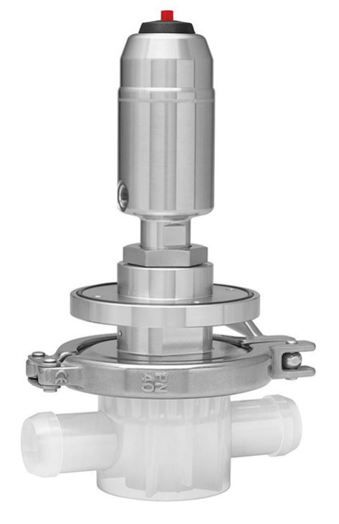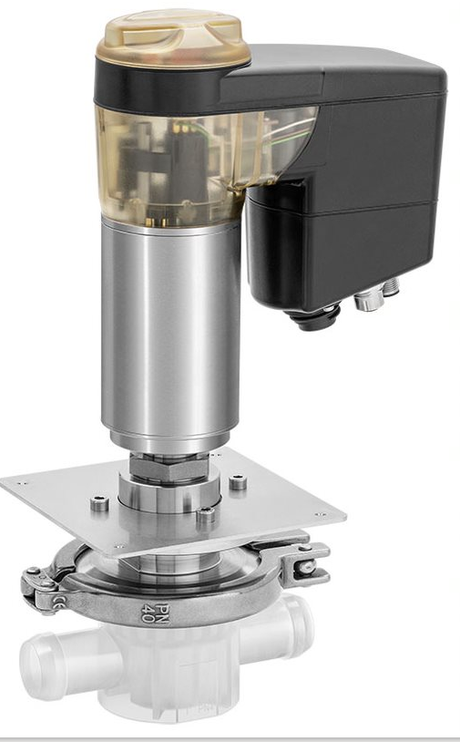
Pneumatische uitvoering GEMÜ SU40 SUMONDO en elektromotorische variant GEMÜ SU60 SUMONDO

Achtergrondinformatie
De GEMÜ Groep ontwikkelt en produceert afsluiter-, meet- en regelsystemen voor vloeistoffen, stoom en gassen. Met oplossingen voor steriele processen is de onderneming wereldmarktleider. De wereldwijd opererende, onafhankelijke familieonderneming werd in 1964 opgericht en wordt sinds 2011 in tweede generatie door Gert Müller als directeur-aandeelhouder gezamenlijk met zijn neef Stephan Müller geleid. De ondernemingsgroep behaalde in 2019 een omzet van meer dan 330 miljoen euro en heeft momenteel wereldwijd meer dan 1.900 medewerkers in dienst, van wie circa 1.100 in Duitsland. De productie vindt op zes locaties plaats: in Duitsland, Zwitserland, Frankrijk, China, Brazilië, en de VS. De wereldwijde verkoop vindt via 27 dochterondernemingen plaats en wordt vanuit Duitsland gecoördineerd. GEMÜ beschikt over een uitgebreid netwerk van dealers in meer dan 50 landen en is op elk continent actief.
Meer informatie vindt u op www.gemu-group.com.

